Детский исследовательский проект по теме:
«От овечки к рукавичке»
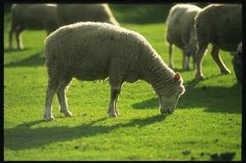
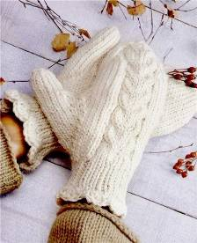

Подготовила воспитатель МДОУ
Гейбатова Ольга Михайловна
Участник проекта:
Гузь Марина, 6 лет

2015 год
Цель: Выяснить, какими свойствами обладают шерстяные ткани, полученные из шерсти овцы.
Задачи: Познакомиться с историей и процессом получения нити из шерсти овцы; выяснить способы использования нитей человеком; формировать осознанное отношение к своему здоровью; развивать навыки исследовательской деятельности, путём использования разнообразных методов получения информации;

Гипотеза: Вещи из шерсти овцы, являются атрибутом одежды для человека. Шерсть – натуральный материал для одежды. Изделия из шерсти обладают ценными качествами, позволяющими людям заботиться о своём здоровье.
Выводы: Во время исследовательской работы была подтверждена выдвинутая гипотеза. Выяснилось, что шерстяные ткани экологически чистый продукт. Из шерстяных нитей изготавливают самые разнообразные вещи: шапки, шарфики, рукавички, носки, жилеты, свитера и многие другие, которые долговечны, не мнутся, хорошо сохраняют форму при стирке, приятны на ощупь, сохраняют тепло, что важно в холодное время года. Дополнительно узнали, что из нитей шерсти получаются привлекательные картины, забавные игрушки.
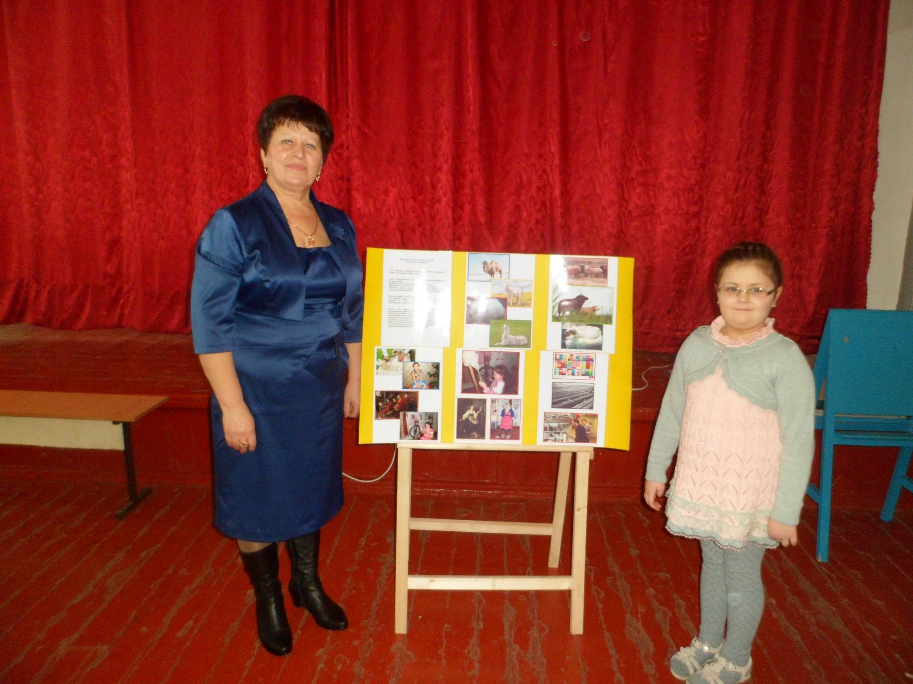
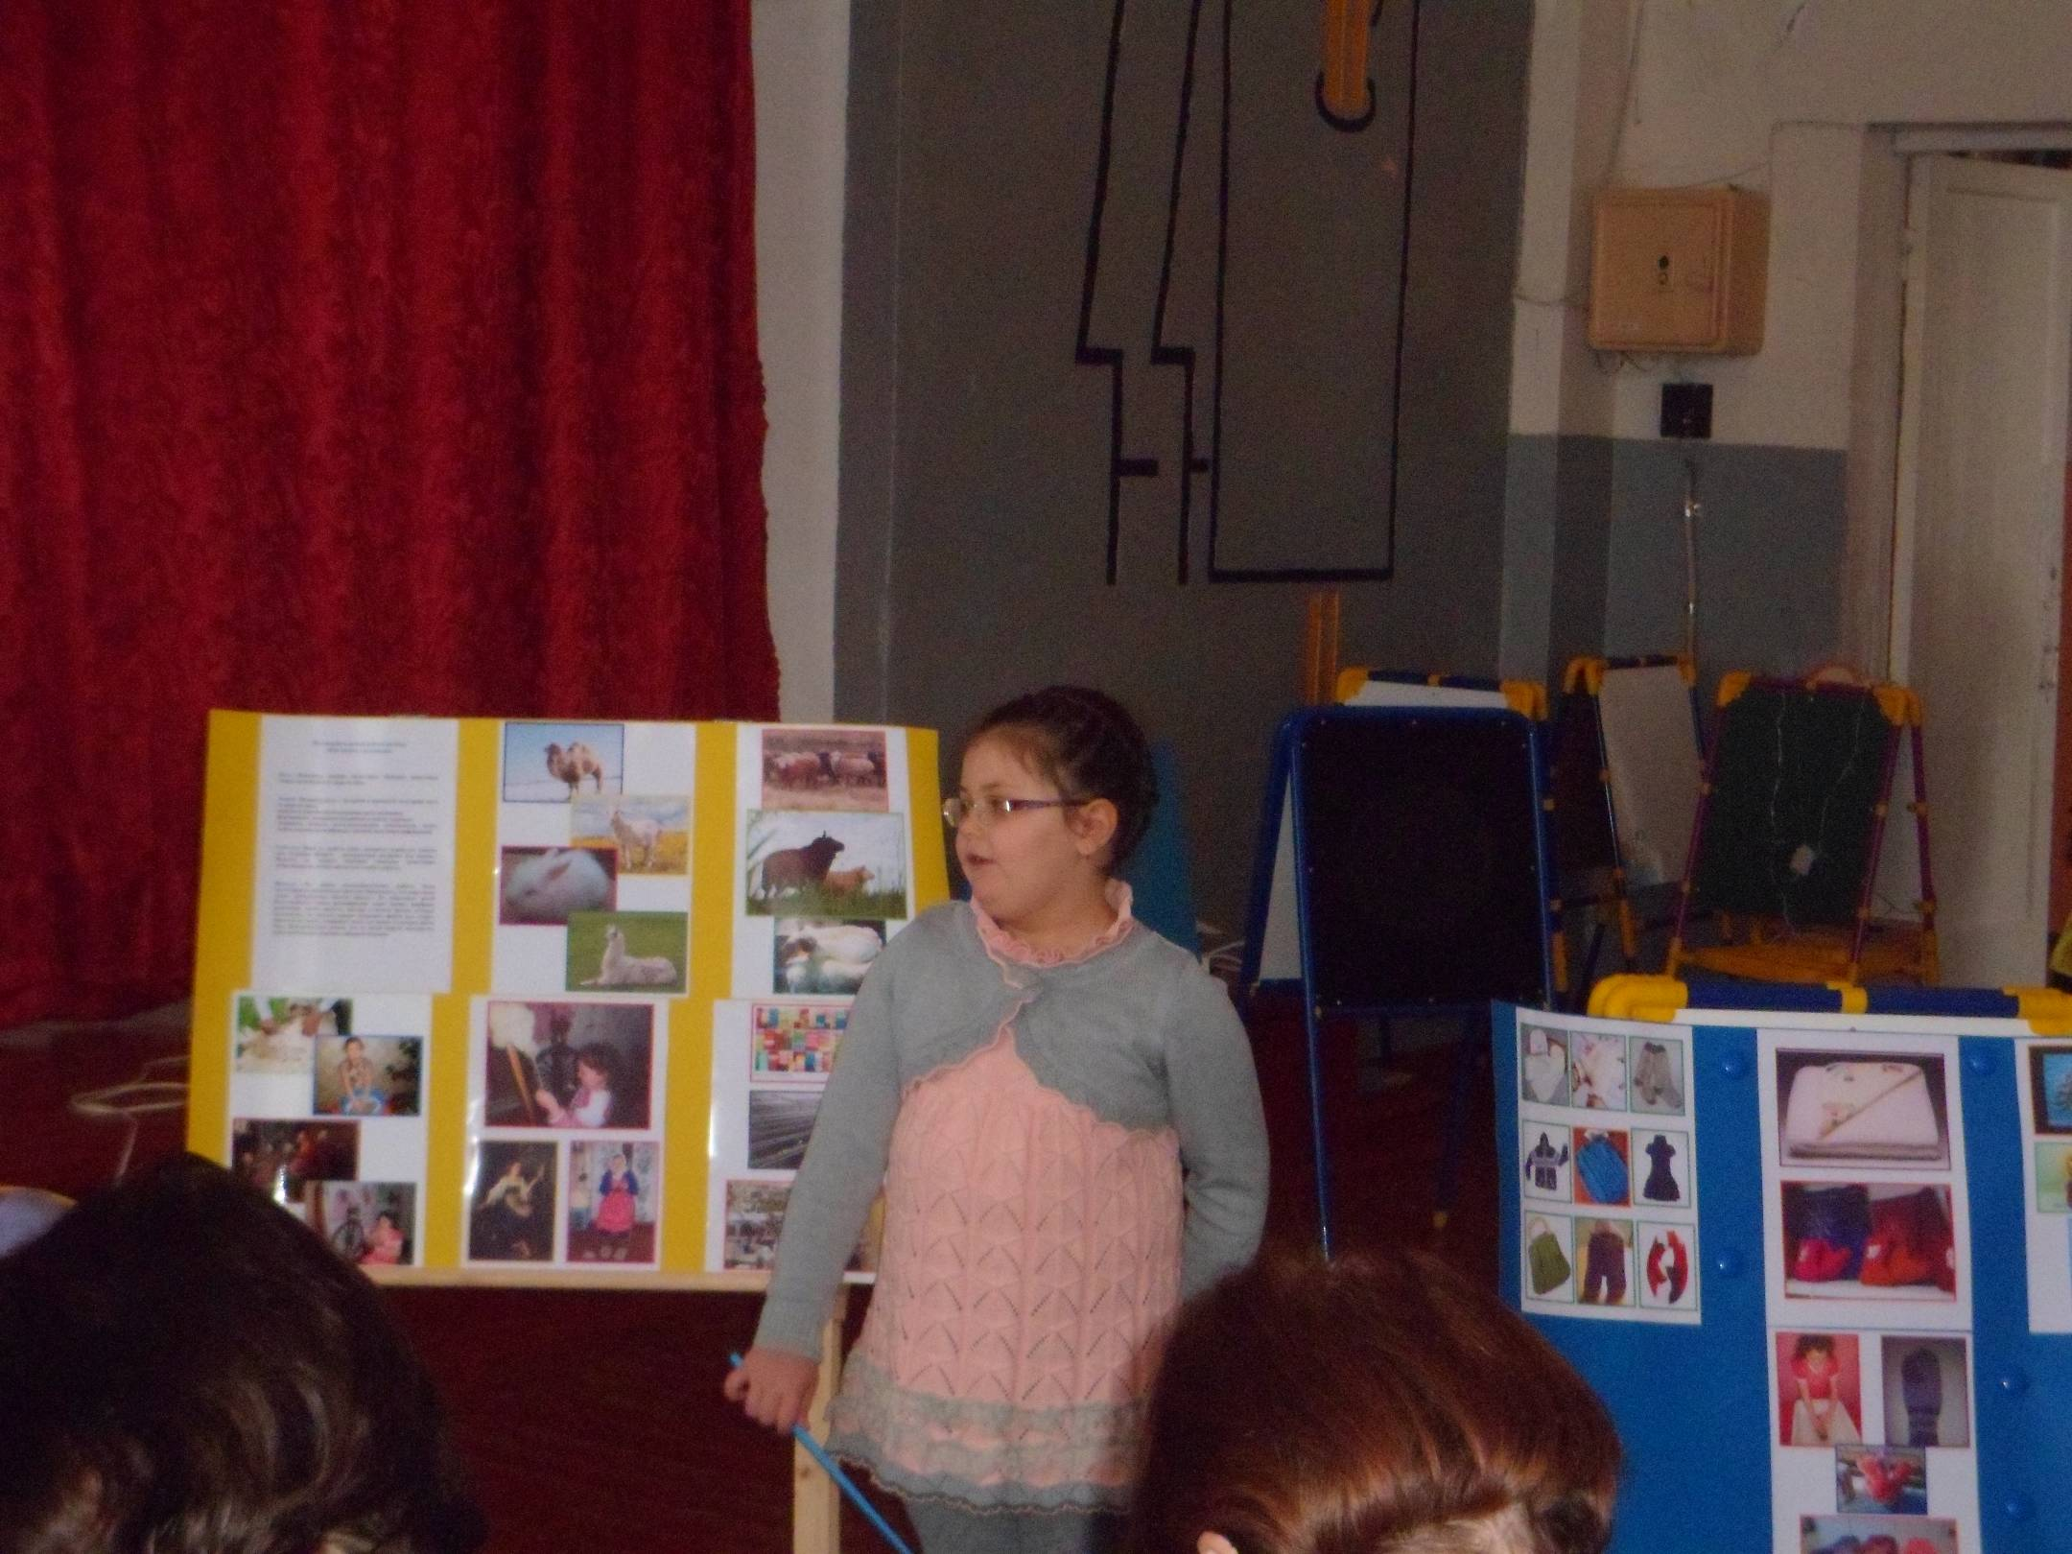
Ход выступления

Здравствуйте, меня зовут Марина Гузь. Я приехала из села Луценково.
Я очень люблю зимние забавы! Кататься на санках, на лыжах, даже на коньках пробовала. А самое любимое моё занятие лепить разные фигурки из снега. После такой прогулки руки мои становятся холодными.
Однажды посмотрев на мои руки, бабушка сказала, что нужно было одевать тёплые, шерстяные рукавички, которые она мне связала. Я задумалась: почему так сказала бабушка, что значит шерстяные? Неужели они на самом деле самые тёплые?
Я решила провести исследование и выяснить, какими свойствами обладают шерстяные ткани и как их получают.
В детском саду я рассказала об этом своему воспитателю Ольге Михайловне. Вместе с ней мы читали познавательные книги, смотрели передачи о животных. Я узнала, что шерсть – это волосяной покров животных. Для получения шерстяного волокна используют шерсть верблюда, козы, белого пухового кролика, ламы.
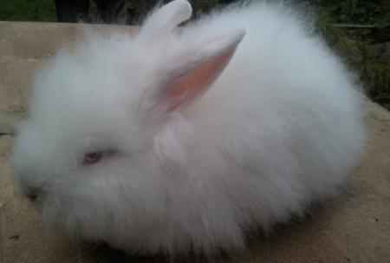
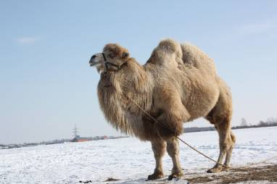

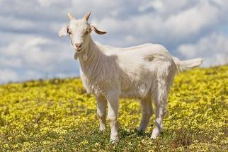
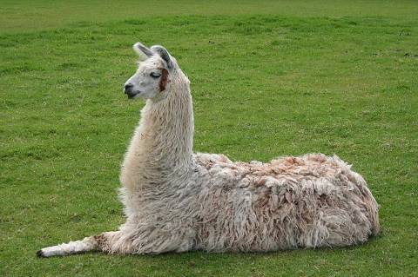

Большую часть шерсти дают овцы – домашние животные, которые едят траву, сено, мягкую солому. Шерсть у них густая, иногда завитая, бывает белого, серого, чёрного и рыжеватого цвета.
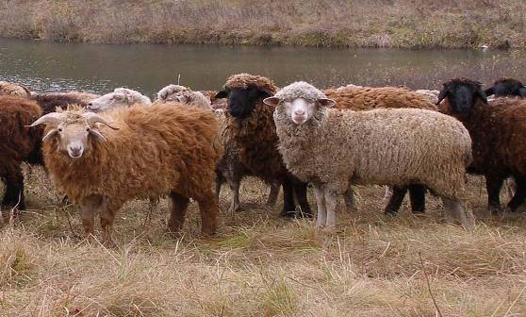

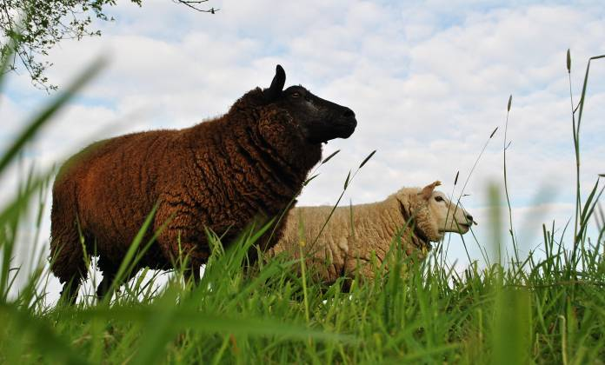

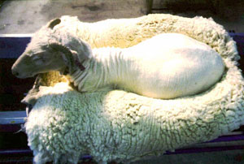
Я узнала, что путь, который шерсть проходит от стрижки до конечного её использования длинный и требуется много времени, что бы руно овцы превратилось в мягкий клубочек. Оказывается, шерсть у овец состригают два раза в год,

а что происходит потом, я узнала из стихотворения, которое мы с Ольгой Михайловной нашли в библиотеке, послушайте его:
Барашки – овечки –
На шубе колечки.
Повезло им в шубейке родиться
Могут шерстью они поделиться.
Будем прясть из шёрстки нитки.
Свяжем кофточки, платки.
Шапки, шарфики, штанишки,
Платья, варежки, носки.
А овечки и барашки
По лугам идут – бредут
Поедят зелёной травки
Снова шерстью обрастут.

От бабушки я узнала, как получали нити раньше. Овечек стригли вручную, шерсть очищали, промывали и расчёсывали специальной расчёской.
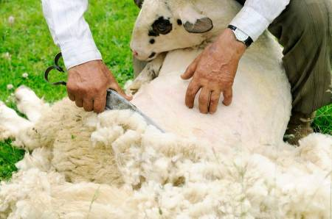
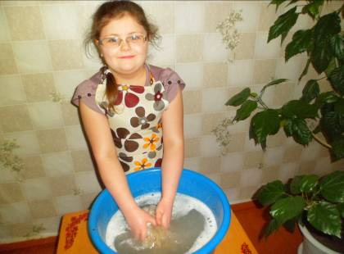

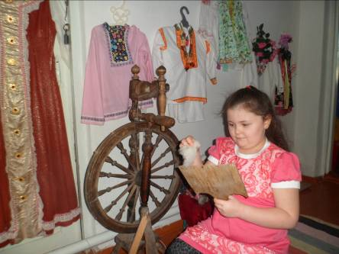

Нить получали при помощи прялки.

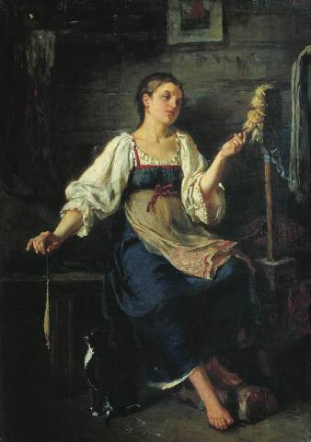
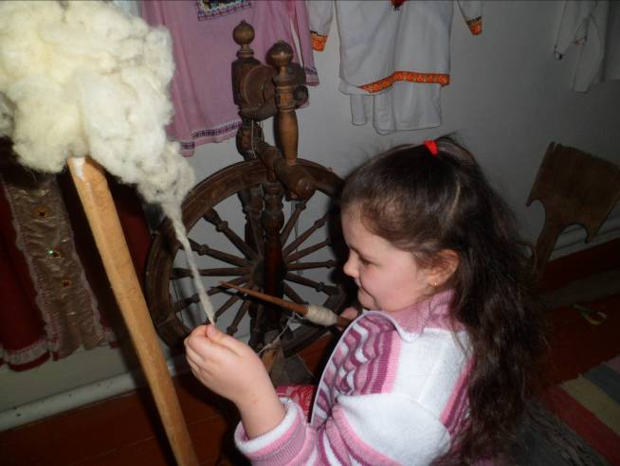

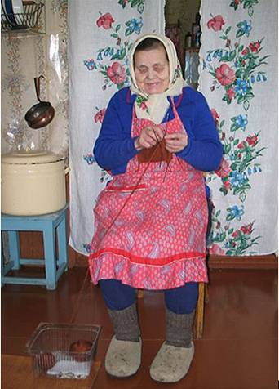
Из полученной пряжи вязали спицами нужные вещи. Цвет вещи был такой же, как и шерсть овцы. Со временем начали окрашивать нити красками в разные цвета. Нити были грубоватыми на ощупь.

Сейчас процесс получения нитей изменился. Их делают на фабриках специальные машины, они моют и чешут шерсть.
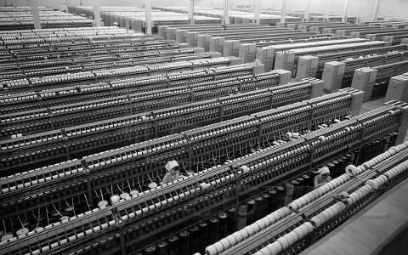
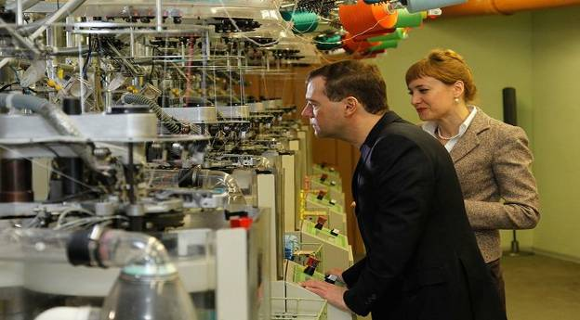

Вещи создаются на ткацких станках с разнообразными узорами и рисунками.
А добавление в шерсть синтетических волокон делают изделия из шерсти немнущимися, более прочными и стойкими к износу.
С помощью интернета мы с мамой узнали что, по мнению учёных, самая первая нить, скорее всего, была шерстяной, которую начали использовать 2 500 лет назад.
Вязание из шерстяной нити – одно из любимых рукоделий в мире. Из нитей вяжут самые разные вещи: шапки, варежки, носки, кофты, штанишки и даже сумки. Из шерстяных нитей получаются привлекательные картины, забавные игрушки.

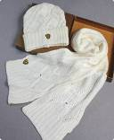
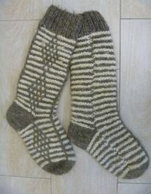
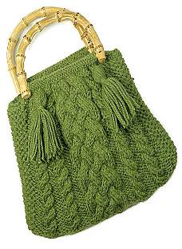

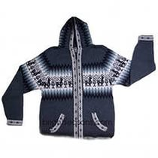
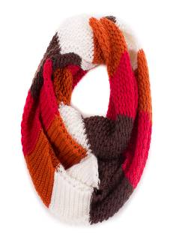

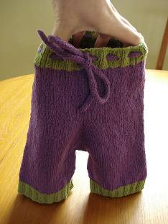
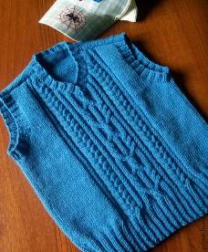
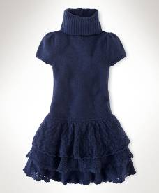

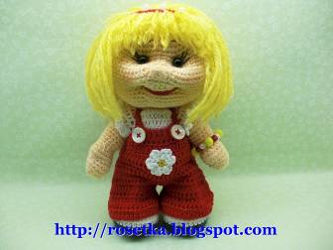

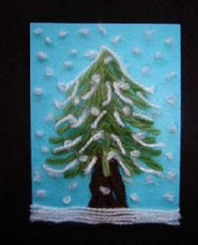

Кроме того, я узнала, что из шерсти овцы производят тёплые одеяла, делают валенки, самую тёплую обувь.
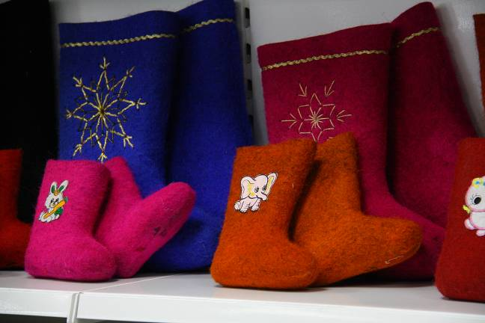
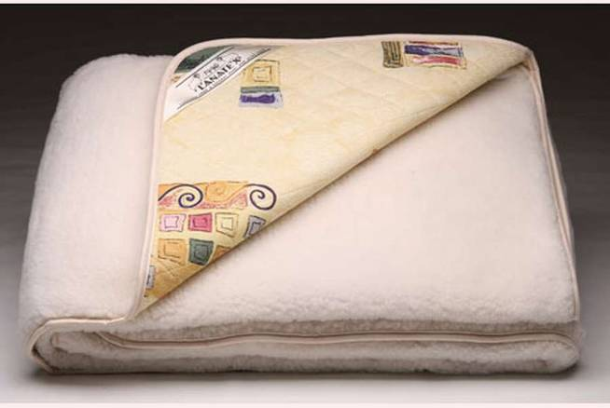

Моя мама работает медсестрой в больнице, она рассказала мне, что большинство простудных заболеваний возникают после переохлаждения организма. А шерстяные вещи помогают избежать переохлаждения, они хорошо сохраняют тепло.
Чтобы лучше узнать свойства шерсти я провела ряд опытов.
Взяла рукавички из шерстяных и синтетических нитей для сравнения. Потрогала их руками, приложила к щеке. Рукавичка из шерсти оказалась мягче и приятней на ощупь.
Затем я постирала варежку из шерстяной нити в тёплой мыльной воде. После сушки варежка не поменяла цвет и осталась такой же формы.

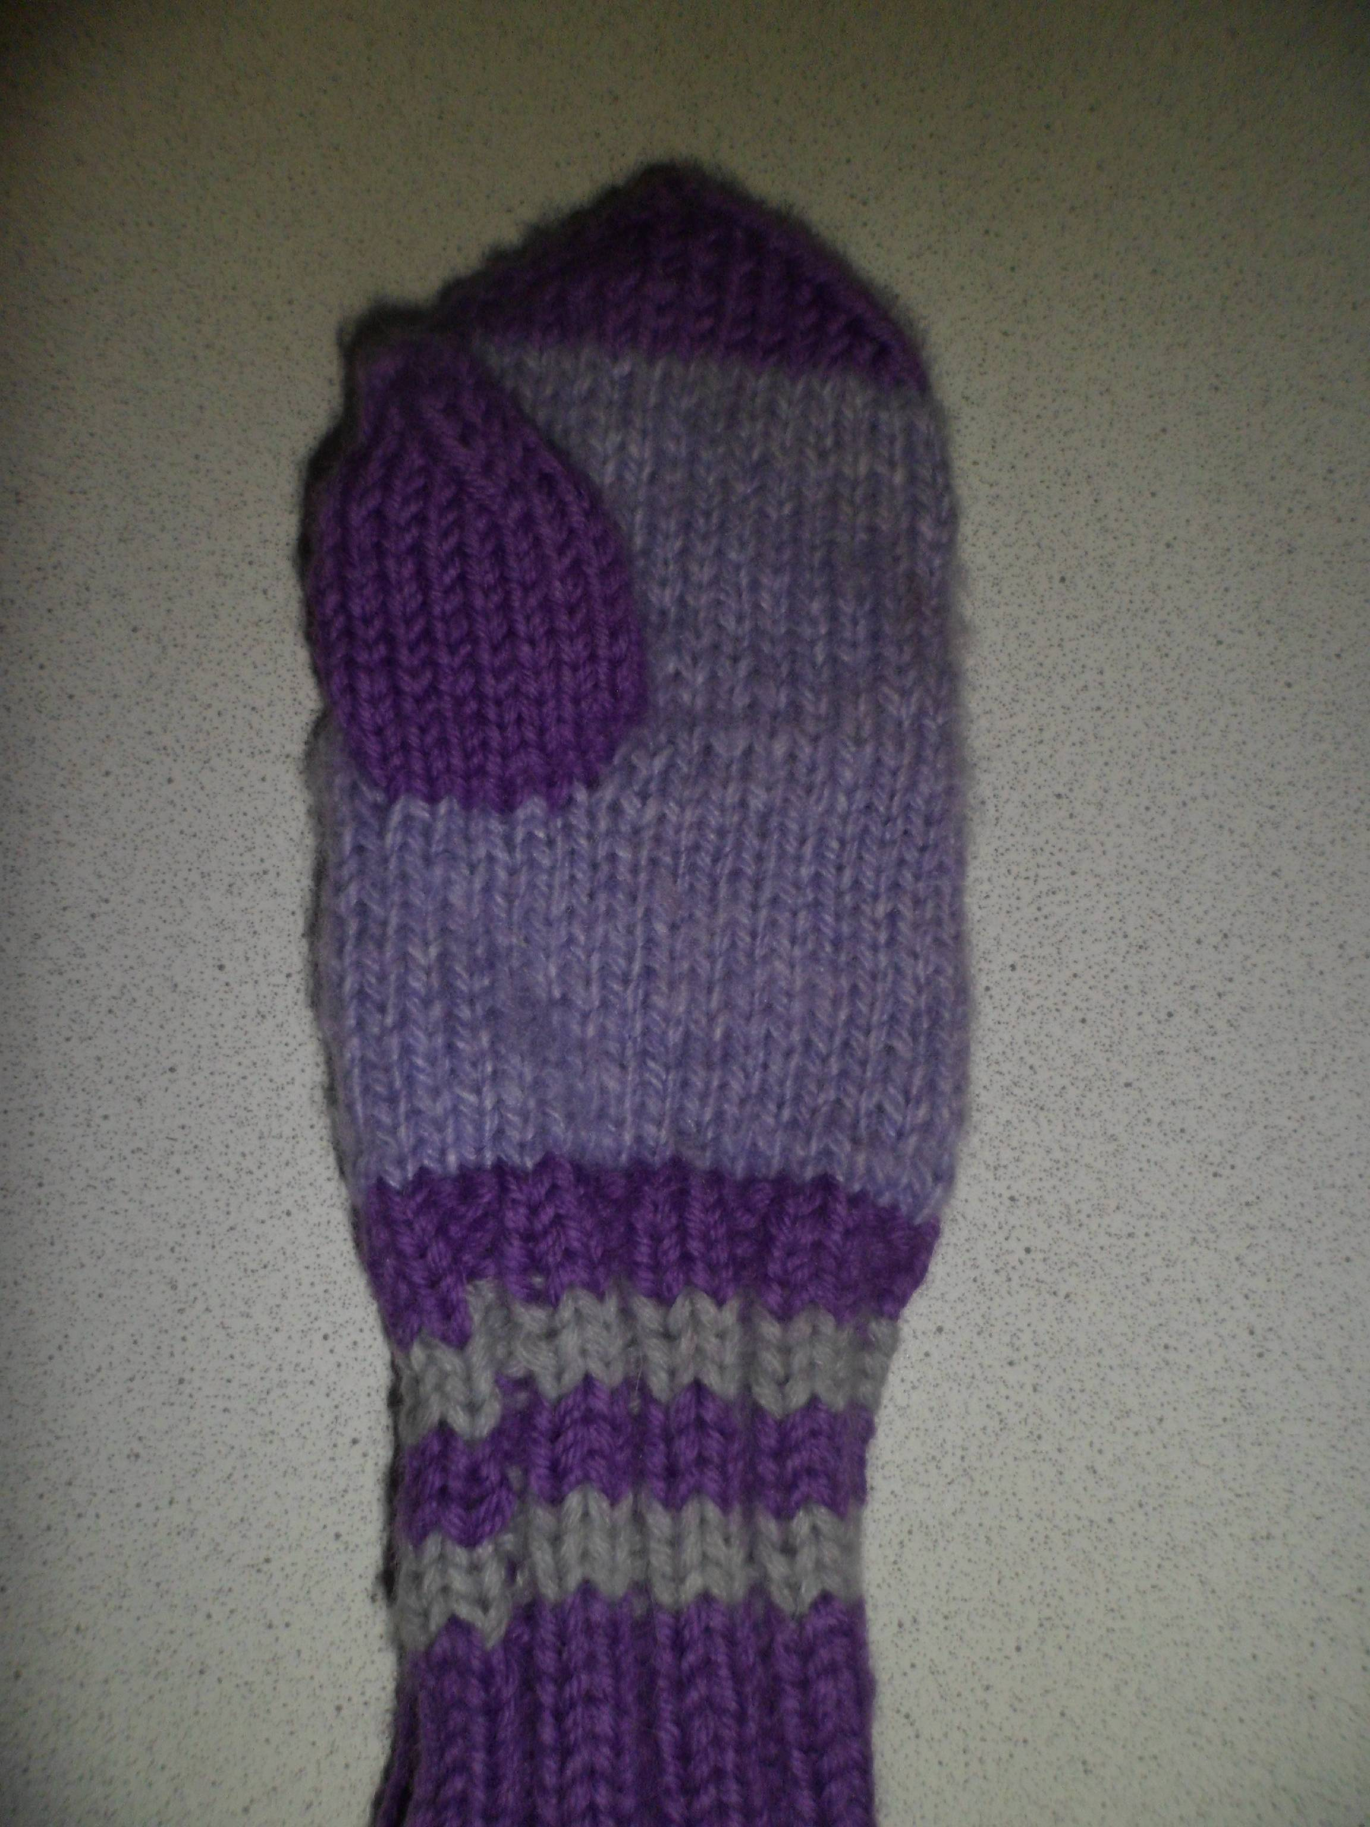
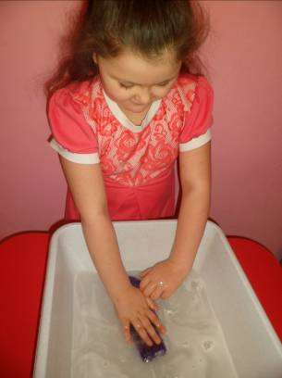

Следующий мой опыт был с тремя варежками: покупной, связанной из шерстяной и синтетической нитей. Я поместила в них стаканчики с тёплой водой и вынесла на мороз. Через время оказалось, что в двух стаканах вода покрылась льдом, а в одном, что был в рукавичке из шерсти, осталась не замёрзшей. Это говорит о том, что шерсть обладает очень высокими теплозащитными свойствами.

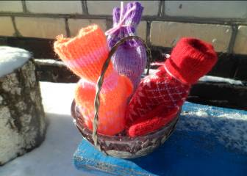
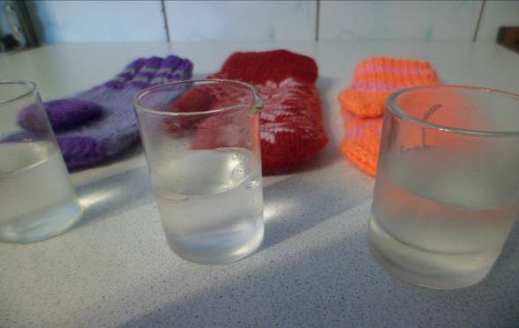

Я сделала вывод, что шерстяные ткани экологически чистый продукт.
Изделия из шерсти овцы прекрасно сохраняют тепло, что важно в холодное время года. Их у меня становится всё больше. Вам тоже желаю заботиться о своём здоровье.
Когда я рассматривала изделия из шерсти, то обратила внимание, что связаны они по-разному и не только спицами. Интересно чем и как можно связать вещь, чтобы она была теплее. Надо это выяснить! А значит предстоят новые исследования.

